**Профилактические беседы «Осторожно, тонкий лёд!»**

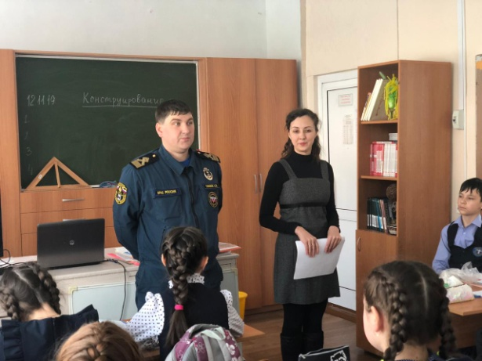Несколько дней назад на Витиме завершилась шуга, и речку сковал лёд, но уже сразу появились отчаянные сибиряки, которые решили перейти с одного берега на другой. Первыми опробовали на себе прочность льда мамаканцы. Видеоролик с записью перехода облетел практически все социальные сети: люди, кто с палками, кто налегке, гуськом идут в сторону города, минуя незамерзшие участки реки. Чуть позже неустрашимый автовладелец Нивы, на свой страх и риск, въехал на неокрепший лед, и практически сразу машина ушла под воду. С помощью тяжелой техники отечественное авто вызволили из ледового капкана. Пострадавших нет. К владельцу транспортного средства будут применены меры административного наказания.

С целью предупреждения происшествий на водных объектах старшим государственным инспектором по маломерным судам Бодайбинского инспекторского участка ГИМС В.Ю. Юмашевым, госинспектором по маломерным судам А.И. Сонновым совместно с ответственным секретарем Комиссии по делам несовершеннолетних и защите их прав В.В. Губкиной проведены профилактические беседы в образовательных учреждениях г. Бодайбо. Инспекторы рассказали о недопустимости выхода людей на неокрепший лед и поделились информацией на тему безопасности на водных объектах в осенне-зимний и весенний периоды.

Дети младшего и среднего звена внимательно прослушали лекцию В.Ю. Юмашева и А.И. Соннова, которые рассказали о структурном подразделении МЧС и задачах инспекторского участка.

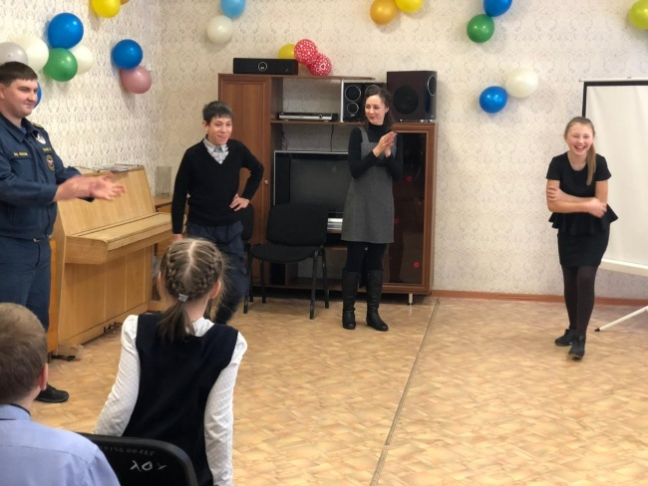В своем выступлении Владимир Юрьевич отметил, что с началом ледостава начались внештатные ситуации: выход и выезд на лед, несмотря на предупреждающие знаки, и добавил, что в Иркутской области уже зарегистрированы два смертельных случая, а также ЧС с провалившимися под лед детьми.

- *Движение, переход, выход на лед в осенне-зимний период разрешен только там, где обустроена ледовая переправа. В настоящее время ледовых дорог нет! Они будут строиться в декабре соответствующими службами в районе Бисяга и поселка Мамакан. На переправах будет сделан пешеходный переход и разрешено движение.*

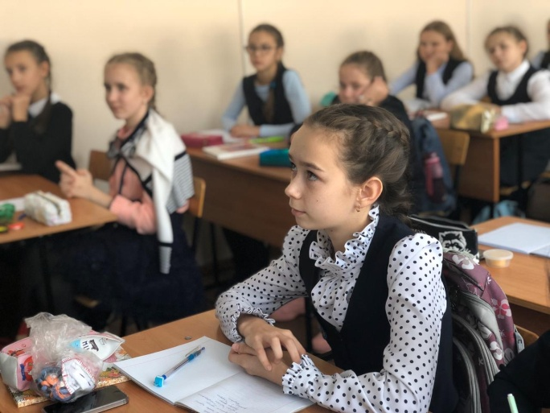Инспекторы интересовались у ребят, знают ли они, каким должен быть безопасный лед? Одни дети разводили руками и пожимали плечами, другие отвечали, но неверно. На самом деле, безопасным для человека считается лед голубого цвета и толщиной 10 см. С наступлением тепла (в весенний период) лед меняет свою структуру, становится как «молоко» белым и рыхлым – это самая опасная структура льда, которая не выдержит веса человека.

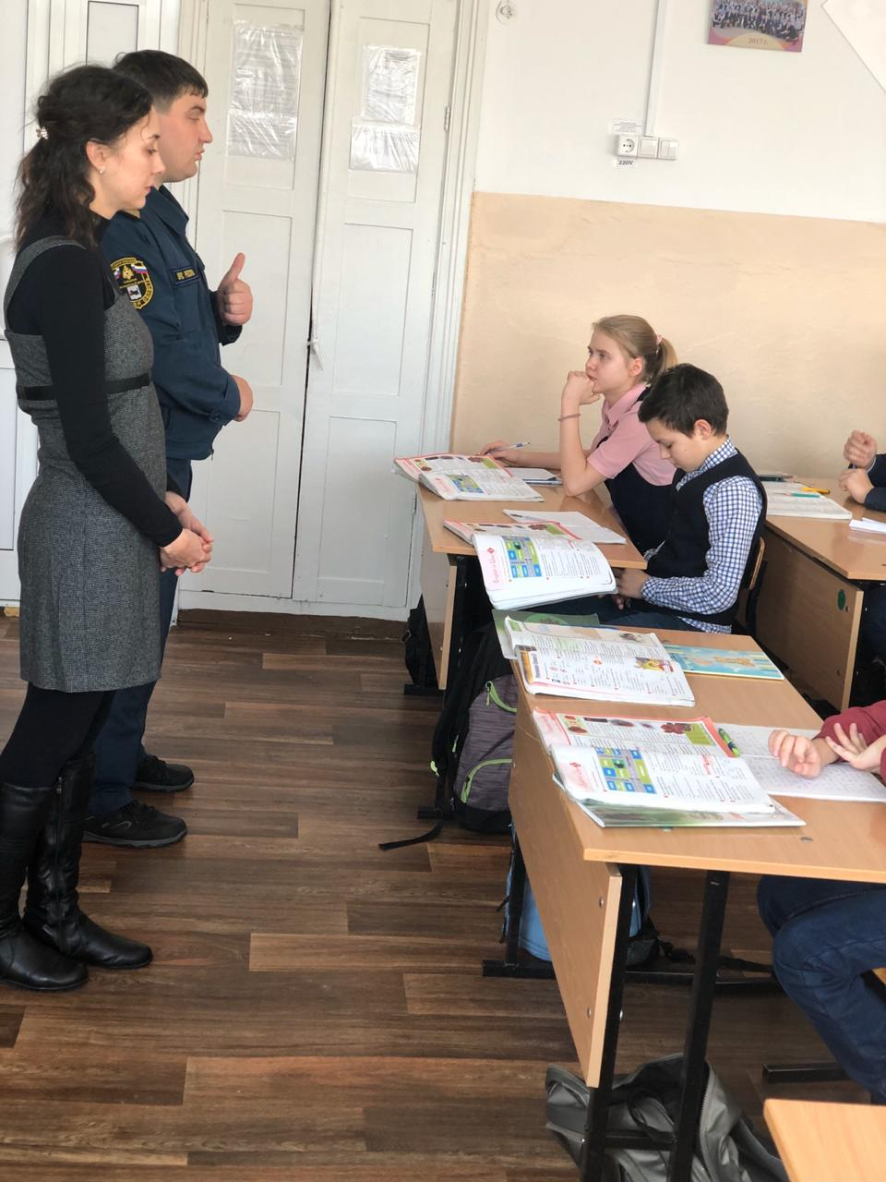С учетом совпадения времени школьных каникул с периодом ледостава особую актуальность представляет вопрос профилактики гибели детей на водных объектах в зимний период. Причиной несчастных случаев, как правило, является недостаточный контроль за детьми со стороны взрослых лиц и незнание и несоблюдение элементарных правил безопасного поведения в зимний период.

Инспекторы рассказали ребятам о некоторых правилах, которые помогут спастись в чрезвычайной ситуации. Во-первых, никакой паники! Во-вторых, нужно раскинуть руки в стороны, ухватиться за кромку льда и попытаться выбраться на лед.

*- Если вы стали свидетелем, как ваш товарищ провалился, то к нему нужно добраться ползком по его же следу, подать шарф, ремень, веревку, чтобы он зацепился и помочь выбраться. Если вы провалились и выбрались из полыньи, всегда выходите своим следом, потому что там вас лед выдержал, и вы уже не провалитесь. Затем вызываем МЧС – 01 или 112 – ищем обогрев, чтобы снять мокрую одежду и согреться горячем чаем, - рассказал В.Ю. Юмашев.*

Государственные инспекторы обратили внимание ребят на ледоход в весенний период, на то, что прыгать по льдинам категорически запрещено.

- Если во время патрулирования мы вас увидим на льду, то вы будете задержаны, вызваны родители, составлен протокол о нарушении, который будет рассмотрен на комиссии по делам несовершеннолетних, добавил А.И. Соннов.

Антон Иванович раздал ребятам памятки, о том, как нужно поступить в той или иной ситуации. В завершении профилактической беседы дети поблагодарили инспекторов и секретаря Комиссии за интересный проведенный урок. 